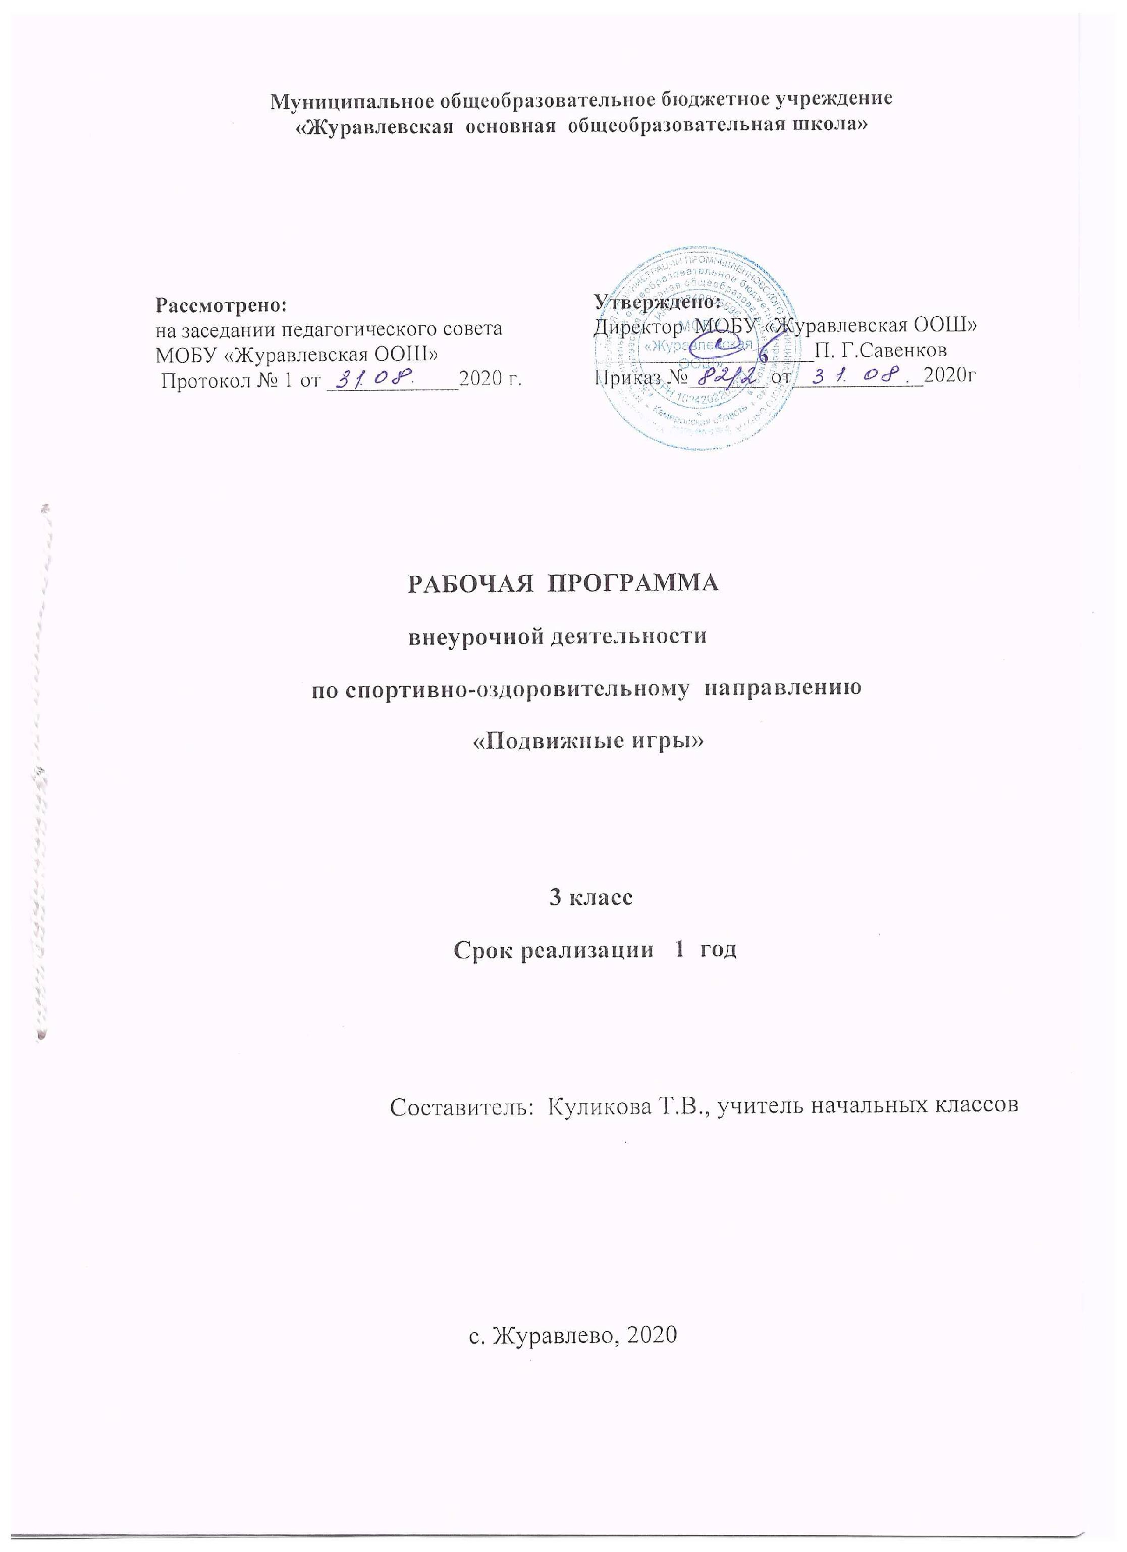

Содержание

Результаты освоения курса внеурочной деятельности…………………………………… .2
Содержание курса внеурочной деятельности с указанием форм организации и видов деятельности ……………………………………………………………………………………4
Тематическое планирование ………………………………………………............................ 5

Результаты освоения курса внеурочной деятельности
Личностные результаты
1) формирование основ российской гражданской идентичности, чувства гордости за свою Родину, российский народ и историю России, осознание своей этнической и национальной принадлежности; формирование ценностей многонационального российского общества; становление гуманистических и демократических ценностных ориентаций;
2) формирование целостного, социально ориентированного взгляда на мир в его органичном единстве и разнообразии природы, народов, культур и религий;
3) формирование уважительного отношения к иному мнению, истории и культуре других народов;
4) овладение начальными навыками адаптации в динамично изменяющемся и развивающемся мире;
5) принятие и освоение социальной роли обучающегося, развитие мотивов учебной деятельности и формирование личностного смысла учения;
6) развитие самостоятельности и личной ответственности за свои поступки, в том числе в информационной деятельности, на основе представлений о нравственных нормах, социальной справедливости и свободе;
7) формирование эстетических потребностей, ценностей и чувств;
8) развитие этических чувств, доброжелательности и эмоционально-нравственной отзывчивости, понимания и сопереживания чувствам других людей;
9) развитие навыков сотрудничества со взрослыми и сверстниками в разных социальных ситуациях, умения не создавать конфликтов и находить выходы из спорных ситуаций;
10) формирование установки на безопасный, здоровый образ жизни, наличие мотивации к творческому труду, работе на результат, бережному отношению к материальным и духовным ценностям.
Метапредметные результаты
1) овладение способностью принимать и сохранять цели и задачи учебной деятельности, поиска средств ее осуществления;
2) освоение способов решения проблем творческого и поискового характера;
3) формирование умения планировать, контролировать и оценивать учебные действия в соответствии с поставленной задачей и условиями ее реализации; определять наиболее эффективные способы достижения результата;
4) формирование умения понимать причины успеха/неуспеха учебной деятельности и способности конструктивно действовать даже в ситуациях неуспеха;
5) освоение начальных форм познавательной и личностной рефлексии;
6) использование знаково-символических средств представления информации для создания моделей изучаемых объектов и процессов, схем решения учебных и практических задач;
7) активное использование речевых средств и средств информационных и коммуникационных технологий (далее - ИКТ) для решения коммуникативных и познавательных задач;
8) использование различных способов поиска (в справочных источниках и открытом учебном информационном пространстве сети Интернет), сбора, обработки, анализа, организации, передачи и интерпретации информации в соответствии с коммуникативными и познавательными задачами и технологиями учебного предмета; в том числе умение вводить текст с помощью клавиатуры, фиксировать (записывать) в цифровой форме измеряемые величины и анализировать изображения, звуки, готовить свое выступление и выступать с аудио-, видео- и графическим сопровождением; соблюдать нормы информационной избирательности, этики и этикета;
9) овладение навыками смыслового чтения текстов различных стилей и жанров в соответствии с целями и задачами; осознанно строить речевое высказывание в соответствии с задачами коммуникации и составлять тексты в устной и письменной формах;
10) овладение логическими действиями сравнения, анализа, синтеза, обобщения, классификации по родовидовым признакам, установления аналогий и причинно-следственных связей, построения рассуждений, отнесения к известным понятиям;
11) готовность слушать собеседника и вести диалог; готовность признавать возможность существования различных точек зрения и права каждого иметь свою; излагать свое мнение и аргументировать свою точку зрения и оценку событий;
12) определение общей цели и путей ее достижения; умение договариваться о распределении функций и ролей в совместной деятельности; осуществлять взаимный контроль в совместной деятельности, адекватно оценивать собственное поведение и поведение окружающих;
13) готовность конструктивно разрешать конфликты посредством учета интересов сторон и сотрудничества;
14) овладение начальными сведениями о сущности и особенностях объектов, процессов и явлений действительности (природных, социальных, культурных, технических и др.) в соответствии с содержанием конкретного учебного предмета;
15) овладение базовыми предметными и межпредметными понятиями, отражающими существенные связи и отношения между объектами и процессами;
16) умение работать в материальной и информационной среде начального общего образования (в том числе с учебными моделями) в соответствии с содержанием конкретного учебного предмета; формирование начального уровня культуры пользования словарями в системе универсальных учебных действий.

Содержание курса внеурочной деятельности с указанием форм организации
и видов деятельности
Простые и усложненные игры-догонялки, в которых одним приходится убегать, а другим догонять убегающих. Догонялки имеют много разновидностей, начиная от простых салок и заканчивая сложными салками, разные условия и разные правила.
Игры-поиски. Игры, направленные на развитие координации, скорости движения, умения соблюдать правила. Эмоциональный тонус игры способствует отдыху участников после работы не только интеллектуальной, но и физической, поскольку в процессе игры активизируются иные центры нервной системы.
Игры с быстрым нахождением своего места. В этот раздел входят игры, в которых играющие по сигналу разбегаются и затем по новому сигналу должны быстро найти себе место (старое или новое). Эти игры развивают быстроту реакции, сообразительность, вырабатывают способность ориентироваться в пространстве.
Русские народные игры. Знакомство с историей русской игры, с играми своего народа, развитие физических способностей детей, координации движений, силы и ловкости. Воспитание уважительного отношения к культуре родной страны.
Спортивные игры. Осваивают двигательные действия, составляющие содержание подвижных игр, взаимодействовать в парах и группах при выполнении технических действий в подвижных играх, проявлять быстроту и ловкость во время подвижных игр, развивать скоростные способности и ловкость
Подвижные игры. Совершенствовать координацию движений. Развивают быстроту реакции, сообразительность, внимание, умение действовать в коллективе. Воспитывают инициативу, культуру поведения, творческий подход к игре.
Эстафеты. Правила проведения эстафет. Развивают быстроту реакций, внимание, навыки передвижения. Воспитывают чувства коллективизма и ответственности.
Формы организации: спортивная секция, кружок, игра, соревнование.
Виды деятельности: Выполнение игровых упражнений, участие в игре, соблюдение дисциплины и правил техники безопасности вовремя подвижных игр, ведения, передач, бросков, бег с ускорением, метание мяча, владение скакалкой, обручем.
Занятия полностью построены на игровых обучающих ситуациях с использованием спортивного инвентаря и без него.

Тематическое планирование
№/п | Тема занятия | Кол.часов
Народные игры
1 | Русская народная игра "Горелки" | 2
2 | Русская народная игра "Пятнашки" | 2
3 | Русские народные игры "Кошки-мышки" и  "Каравай" | 2
4 | Русская народная игра "Жмурики" | 2
Подвижные игры
5 | Игры "Падающая палка", "Успей занять  место". | 2
6 | Игры "Стой!" , "Лови-не лови" | 2
7 | Игры "Возьми городок , "Волки во рву" | 2
8 | "Достань городок", "Через палку" ,  "Жонглеры". | 2
9 | Игры "Ловля цепочкой", "Веселые ребята". | 2
10 | Третий лишний". "Удочка" | 2
11 | Игры "Пятнашки" , "Пустое место". | 2
12 | Игры "Прыгалки в одиночку" , "Повторяй за мной" , "Алфавит" , "Забегалы". | 2
13 | Игры "Быстро шагай " , "Третий лишний" | 2
14 | Игры "Часовые и разведчики" , "Запятнай последнего" , "Переправа" | 2
15 | Игра на снеговой площадке  "Быстрые и меткие" | 2
16 | Игры "Скакалка подсекалка" , "Ловля парами" | 2
17 | Игры "Чей отскок дальше" , "Защита укрепления". | 2
18 | Игры "Через кочки и пенечки" , "Конники-спртсмены" , "Запрещенное движение" , "Фигуры". | 2
19 | Игры "Вороны и воробьи" , "День и ночь" , "Круговые салки" | 2
20 | Игры "Пятнашки" , "Два мороза" ,  "День-ночь". | 2
21 | Игры "Замороженные" , "Быстро возьми" , "Догони свою пару" , "Выставка картин" | 2
22 | Игры "Сумей догнать" , "Наступление" , "Скакуны и бегуны" | 2
 | Спортивные игры
23 | «Пятнашки», «Мини- баскетбол» | 2
24 | «Рывок за мячом», « Мяч капитану» | 2
25 | «Эстафета с передачей мяча» | 2
26 | «Баскетбол с надувным мячом», «Бег пингвинов» | 2
27 | «Наперегонки с мячом», «Нападают пятёрками» | 2
 | Эстафеты
28 | Игры "Эстафета с поворотами" , "Посадка картошки" , "Бег пингвинов" , "Вызов номеров" | 2
29 | Эстафета по кругу | 2
30 | Эстафеты с обручем | 2
31 | Эстафеты на санках и лыжах | 2
32 | Веселые старты с мячом и скакалкой | 2
33 | Эстафеты с мячом | 2
34 | Итоговое занятие: «Праздник здоровья подвижной и народной игры» | 2
 | Итого: | 68

